Cet hiver, faites du sport avec style grâce à Odlo Evolution Blackcomb

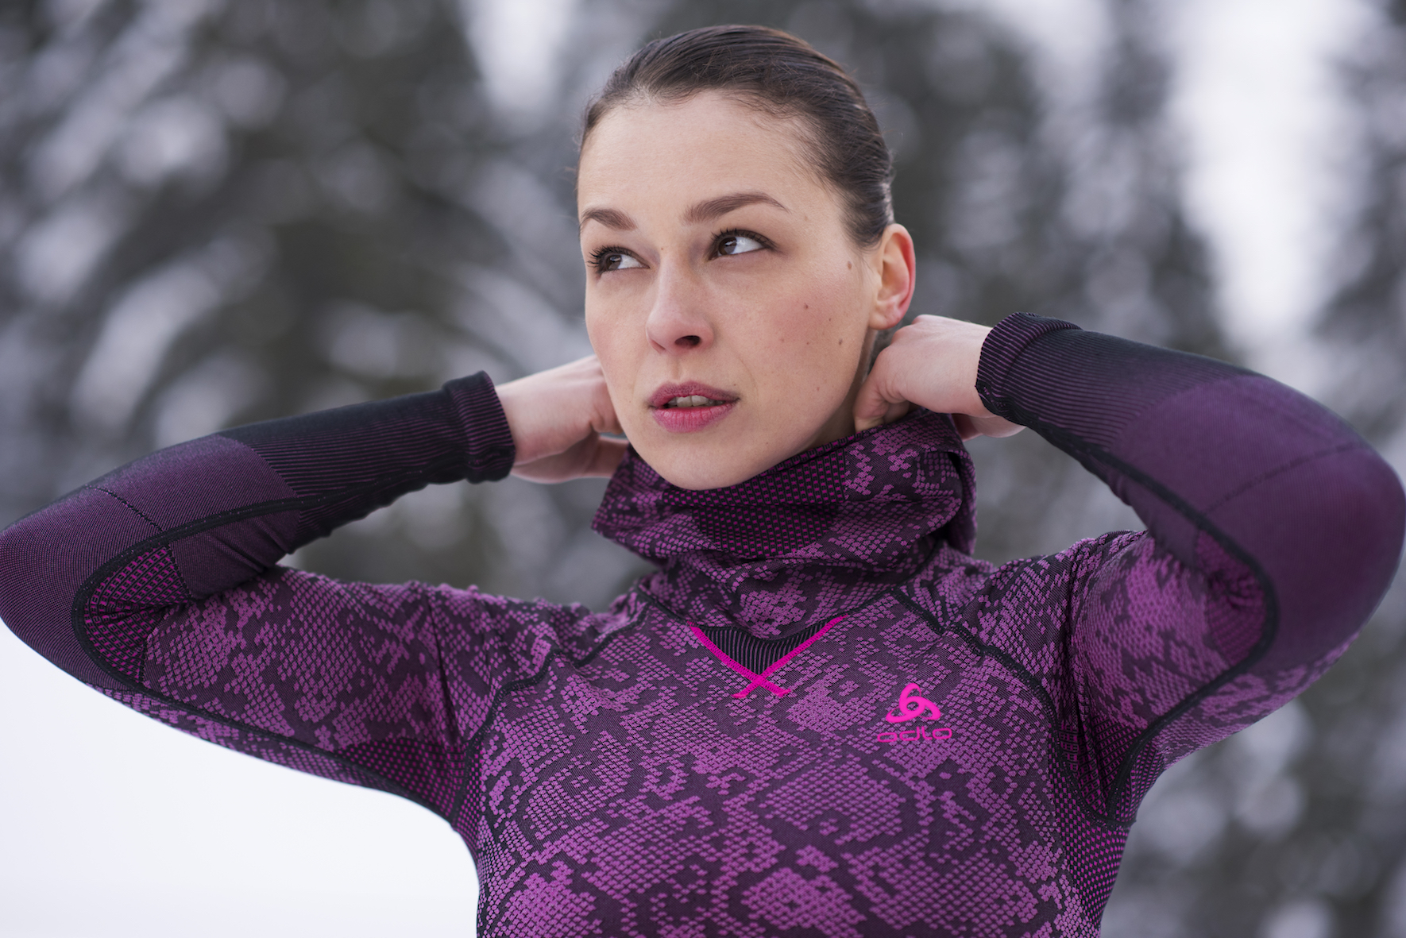

Bruxelles, le 16 novembre 2017 – Que vous préfériez être sur les pistes, vous promener dans la nature ou courir en hiver, la nouvelle ligne sport de maillot première couche Evolution Blackcomb d’Odlo vous tiendra au chaud cet hiver. La ligne combine un design stylé et moderne à l’effet peau de serpent avec une technologie intelligente pour une protection optimale, quelles que soient les conditions météorologiques.

La clé du maillot de sport fonctionnel Odlo est le « principe des trois couches ». C’est avant tout la première couche qui est la plus importante. Celle-ci est en contact direct avec la peau, et elle constitue donc une partie essentielle de chaque tenue de sport. Il est important que cette couche soit bien aérée, sèche rapidement et offre une bonne isolation contre le froid.

Quel que soit votre sport de prédilection, le maillot première couche Odlo Evolution Blackcomb vous garde au chaud et au sec, et est doté de toute une série de technologies intelligentes, qui vous permettent d’être au meilleur de votre forme, même dans le froid. Les zones fonctionnelles intégrées de manière discrète apportent une chaleur supplémentaire autour de vos reins grâce à leur structure côtelée. La structure en mesh tricotée sans couture sur le dos, sous les aisselles et à l’intérieur des coudes permet une aération optimale. Les fibres spéciales Odlo intégrées au tissu inhibant les odeurs permettent d’éviter les mauvaises odeurs.

Evolution Blackcomb est confectionné selon la technologie Greentec propre à Odlo, avec 38 % de polyester recyclé. Cela contribue ainsi à la durabilité que recherche Odlo dans la production de ses vêtements.

Odlo Evolution Blackcomb a été introduit à l’été 2015 et, l’année dernière, il a remporté le prestigieux prix ISPO dans la catégorie Ski/Première couche. Pour la saison hiver 2017/2018, Evolution Blackcomb est disponible en version maillot de corps et pantalon. Le maillot de corps est disponible en version avec encolure ras du cou ou avec masque facial pour une protection supplémentaire du visage et du cou.

Odlo Evolution Blackcomb est disponible dans différents coloris pour femmes et hommes sur www.odlo.com et dans différents points de vente. Le pantalon et le maillot de corps version encolure ras du cou coûtent 80 € pièce, et le maillot de corps avec masque facial coûte 100 €.

A propos d’Odlo
Odlo est l'inventeur des sous-vêtements techniques de sport et du principe des trois épaisseurs. En Europe, Odlo est devenu le leader incontesté dans le domaine des sous-vêtements de sport et un pionnier en matière de technologie des vêtements techniques de sport. Fondé en 1946, Odlo base son siège social en Suisse en 1986, mais s’appuie toujours sur une solide tradition norvégienne. Odlo a des filiales en Suisse, en Allemagne, en France, en Belgique, aux Pays-Bas, en Autriche, au Royaume-Uni, en Norvège et en Chine. La marque est commercialisée dans 35 pays environ. Pour des informations plus détaillées, rendez-vous sur www.odlo.com

Vous souhaitez recevoir plus d’informations, des images en haute résolution ou tester des produits Odlo ?
Sandra Van Hauwaert, Square Egg, sandra@square-egg.be, GSM 0497 251816

